Бюллетень издается со 2 февраля 2008 года
Муниципальное средство массовой информации
органов местного самоуправления городского поселения Агириш

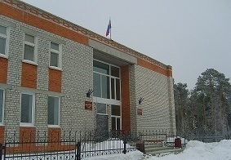
Вестник
городского поселения Агириш

Выпуск № 23(853) 08 апреля 2024 г.

Официально
Официальным опубликованием муниципальных правовых актов является их опубликование в бюллетене «Вестник городского поселения Агириш».

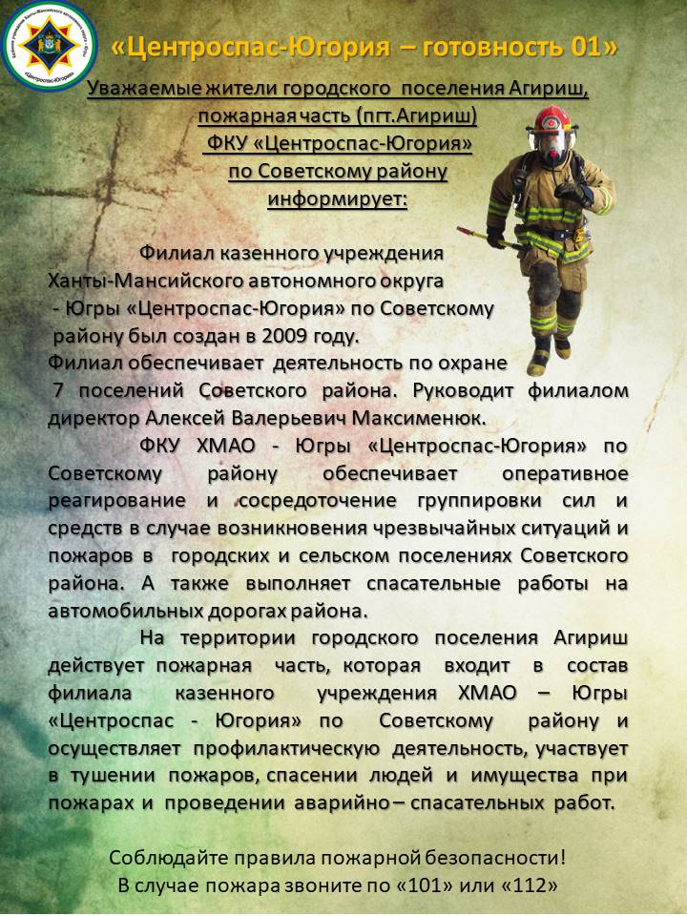

В этом выпуске:

«Вестник городского поселения Агириш» Бюллетень является официальным источником опубликования нормативных
Главный редактор: Макарова В.С. правовых актов органов местного самоуправления г.п. Агириш
Учредитель: Администрация городского поселения Агириш
(Тюменская обл., Советский р-он, г.п. Агириш, ул.Винницкая, 16)
Телефон: 8(34675) 41-2-23 факс:

